**食品经营许可登记**

**一、事项名称：**

食品经营许可登记

**二、办事依据：**

《食品经营许可管理办法》（国家食品药品监督管理总局令第１７

号）

**三、办事程序：**

1、中心窗口受理和初审（2个工作日）

2、执法人员按照现场审核要求对经营场所现场审核（5个工作日）

3、现场核查合格审查通过作出许可决定（3个工作日）

4、中心窗口发照（2日内通知申请人）

**四、申报材料或前置条件：**

1、食品经营许可申请书；

2、营业执照或者其他主体资格证明文件复印件；

3、与食品经营相适应的主要设备设施布局、操作流程等文件 ；

4、食品安全自查、从业人员健康管理、进货查验记录、食品安全事

故处置等保证食品安全的规章制度。

利用自动售货设备从事食品销售的，申请人还应当提交自动售货设

备的产品合格证明、具体放置地点，经营者名称、住所、联系方式、食

品经营许可证的公示方法等材料。

申请人委托他人办理食品经营许可申请的，代理人应当提交授权委

托书以及代理人的身份证明文件。

**五、办理时限：**

法定时限：20个工作日。承诺时限：12个工作日内。

**六、办事地点：**

行政服务中心市场监督管理局窗口。

**七、收费标准及依据：**

收费标准：不收费

**八、事项类别：**

行政许可事项（或非许可审批事项、行政服务事项）。

**九、办件类型：**

承诺件（在承诺期限内办结和发证）。

**十、是否有特别程序；**

否。

**十一、是否可以网上办理：**

可以。

**十二、表格下载**

申请表（及相关表格）。

**十三、责任部门、联系和监督电话：**

1、责任部门：市行政服务中心市场监督管理局窗口

地 址：新疆沙湾市书香街道城东社区智慧大道东路105号政务服务中心1楼，市场监督管理局窗口C26

联系电话：6028527、6028569

2、行政许可单位：沙湾市市场监督管理局

地 址：人民路22号

联系电话：7273203

3、沙湾市市场监督管理局监督电话：0993-7273203

4、沙湾市行政服务中心投诉电话：6028500

**设立登记行政许可流程图**

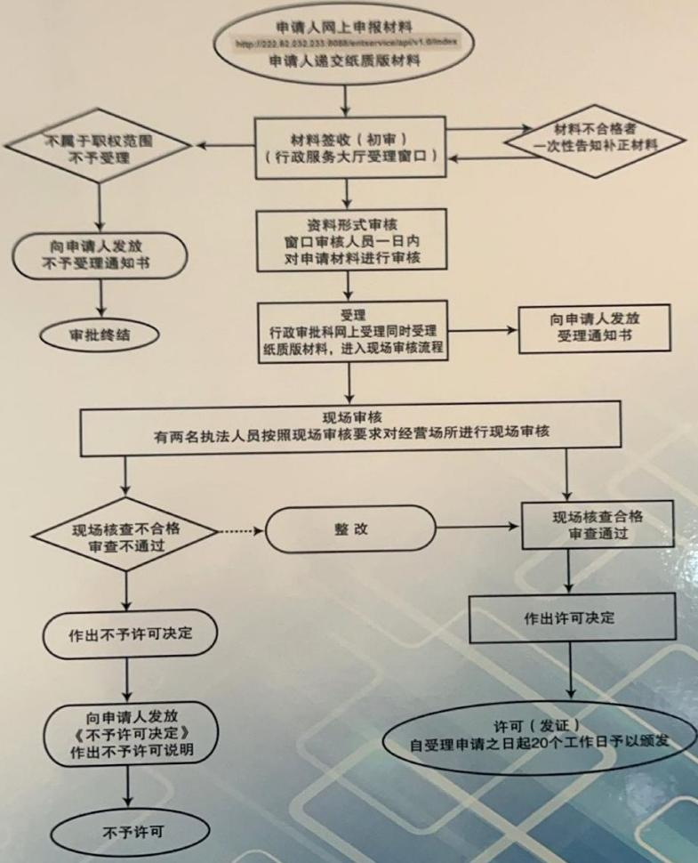

**食品经营变更登记**

**一、事项名称：**

食品经营变更登记

**二、办事依据：**

《食品经营许可管理办法》（国家食品药品监督管理总局令第１７号）。

**三、办事程序：**

1、中心窗口受理和初审（2个工作日）

2、执法人员按照现场审核要求对经营场所现场审核（5个工作日）

3、现场核查合格审查通过作出许可决定（3个工作日）

4、中心窗口发照（2日内通知申请人）

**四、申报材料或前置条件：**

1、食品经营许可变更申请书；

2、食品经营许可证正本、副本；

3、与变更食品经营许可事项有关的其他材料。

**五、办理时限：**

法定时限：20个工作日。承诺时限：12工作日内。

**六、办事地点：**

行政服务中心市场监督管理局窗口。

**七、收费标准及依据：**

收费标准：不收费

**八、事项类别：**

行政许可事项（或非许可审批事项、行政服务事项）。

**九、办件类型：**

承诺件（在承诺期限内办结和发证）。

**十、是否有特别程序；**

否。

**十一、是否可以网上办理：**

可以。

**十二、表格下载**

申请表（及相关表格）。

**十三、责任部门、联系和监督电话：**

1、责任部门：市行政服务中心市场监督管理局窗口

地 址：新疆沙湾市新疆沙湾市书香街道城东社区智慧大道东路105号政务服务中心1楼，市场监督管理局窗口C26

联系电话：6028527、6028569

2、行政许可单位：沙湾市市场监督管理局

地 址：人民路22号

联系电话：0993-7273203

3、沙湾市市场监督管理局监督电话：0993-7273203、沙湾市行政服务中心投诉电话：6028500

**变更登记行政许可流程图**



**食品经营注销登记**

**一、事项名称：**

食品经营注销登记

**二、办事依据：**

《食品经营许可管理办法》（国家食品药品监督管理总局令第１７号）。

**三、办事程序：**

1、中心窗口受理和初审（1个工作日）；

2、单位负责人作出许可决定（1个工作日）；

3、中心窗口（1日内通知申请人）。

**四、申报材料或前置条件：**

1、食品经营许可注销申请书；

2、食品经营许可证正本、副本；

3、与注销食品经营许可事项有关的其他材料。

**五、办理时限：**

法定时限：20个工作日。承诺时限：3个工作日内。

**六、办事地点：**

行政服务中心市场监督管理局窗口。

**七、收费标准及依据：**

收费标准：不收费

**八、事项类别：**

行政许可事项（或非许可审批事项、行政服务事项）。

**九、办件类型：**

承诺件（在承诺期限内办结和发证）。

**十、是否有特别程序；**

否。

**十一、是否可以网上办理：**

可以。

**十二、表格下载**

申请表（及相关表格）。

**十三、责任部门、联系和监督电话：**

1、责任部门：市行政服务中心市场监督管理局窗口

地 址：新疆沙湾市新疆沙湾市书香街道城东社区智慧大道东路105号政务服务中心1楼，市场监督管理局窗口C26

联系电话：6028527、6028569

2、行政许可单位：沙湾市市场监督管理局

地 址：人民路22号

联系电话：7273203

3、沙湾市市场监督管理局监督电话：0993-7273203

4、沙湾市行政服务中心投诉电话：6028500

**注销登记行政许可流程图**

补齐材料

申请

退回材料，一次性告知需补齐材料

提交材料

受理、审核

材料不全

不符合条件件

一个工作日内通过受理

通知当事人

办结

**食品经营延续登记**

**一、事项名称：**

食品经营延续登记

**二、办事依据：**

《食品经营许可管理办法》（国家食品药品监督管理总局令第１７号）。

**三、办事程序：**

1、中心窗口受理和初审（2个工作日）；

2、单位负责人作出许可决定（3个工作日）；

3、中心窗口（2日内通知申请人）。

**四、申报材料或前置条件：**

1、食品经营许可延续申请书；

2、食品经营许可证正本、副本；

3、与延续食品经营许可事项有关的其他材料。

**五、办理时限：**

法定时限：20个工作日。承诺时限：7个工作日内。

**六、办事地点：**

行政服务中心市场监督管理局窗口。

**七、收费标准及依据：**

收费标准：不收费

**八、事项类别：**

行政许可事项（或非许可审批事项、行政服务事项）。

**九、办件类型：**

承诺件（在承诺期限内办结和发证）。

**十、是否有特别程序；**

否。

**十一、是否可以网上办理：**

可以。

**十二、表格下载**

申请表（及相关表格）。

**十三、责任部门、联系和监督电话：**

1、责任部门：市行政服务中心市场监督管理局窗口

地 址：新疆沙湾市新疆沙湾市书香街道城东社区智慧大道东路105号政务服务中心1楼，市场监督管理局窗口C26

联系电话：6028527、6028569

2、行政许可单位：沙湾市市场监督管理局

地 址：人民路22号

联系电话：7273203

3、沙湾市市场监督管理局监督电话：0993-7273203

4、沙湾市行政服务中心投诉电话：6028500

**延续登记行政许可流程图**

